О присвоении наименований безымянным улицам села Заречное Мироновского сельского округа Тайыншинского Северо-Казахстанской области
Решение акима Мироновского сельского округа Тайыншинского района Северо-Казахстанской области от 14 апреля 2021 года № 7. Зарегистрировано Департаментом юстиции Северо-Казахстанской области 19 апреля 2021 года № 7301
В соответствии с подпунктом 4) статьи 14 Закона Республики Казахстан от 8 декабря 1993 года "Об административно-территориальном устройстве Республики Казахстан", пунктом 2 статьи 35 Закона Республики Казахстан от 23 января 2001 года "О местном государственном управлении и самоуправлении в Республике Казахстан", на основании заключения областной ономастической комиссии от 29 декабря 2020 года, с учетом мнения населения села Заречное Тайыншинского района Северо-Казахстанской области аким Мироновского сельского округа РЕШИЛ:
1. Присвоить безымянным улицам села Заречное Мироновского сельского округа Тайыншинского района Северо-Казахстанской области, согласно прилагаемой схематической карте, следующие наименования:
безымянная улица №1– улица Достық;
безымянная улица №2– улица Целинная;
безымянная улица №3– улица Садовая;
безымянная улица №4 – улица Аманат;
безымянная улица № 5– улица Степная;
безымянная улица № 6 – улица Молодежная;
безымянная улица № 7– улица Бірлік.
2. Контроль за исполнением настоящего решения оставляю за собой.
3. Настоящее решение вводится в действие по истечении десяти календарных дней со дня его первого официального опубликования.
Аким Мироновского сельского округа | Н. Жумабаев
Приложение к решению
Аким Мироновского
сельского округа
от 14 апреля 2021 года
№ 7
Схематическая карта о присвоении наименований безымянным улицам села Заречное Мироновского сельского округа Тайыншинского района Северо-Казахстанской области

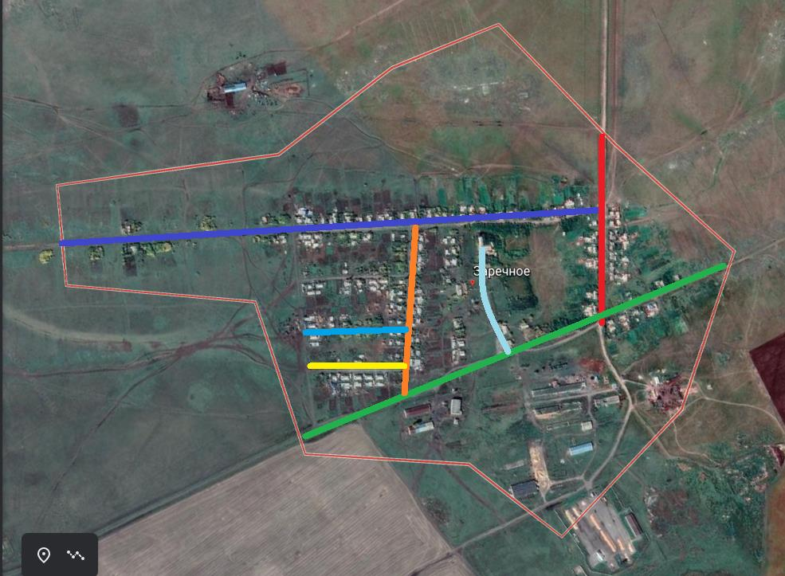

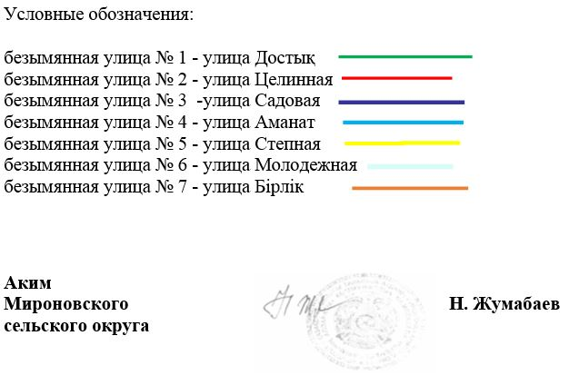

© 2012. РГП на ПХВ «Институт законодательства и правовой информации Республики Казахстан» Министерства юстиции Республики Казахстан

